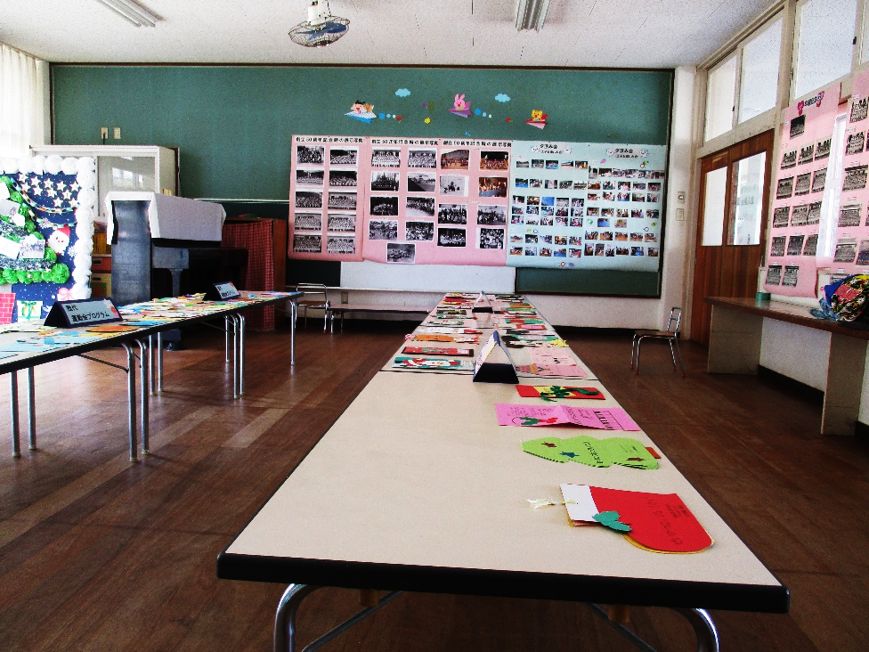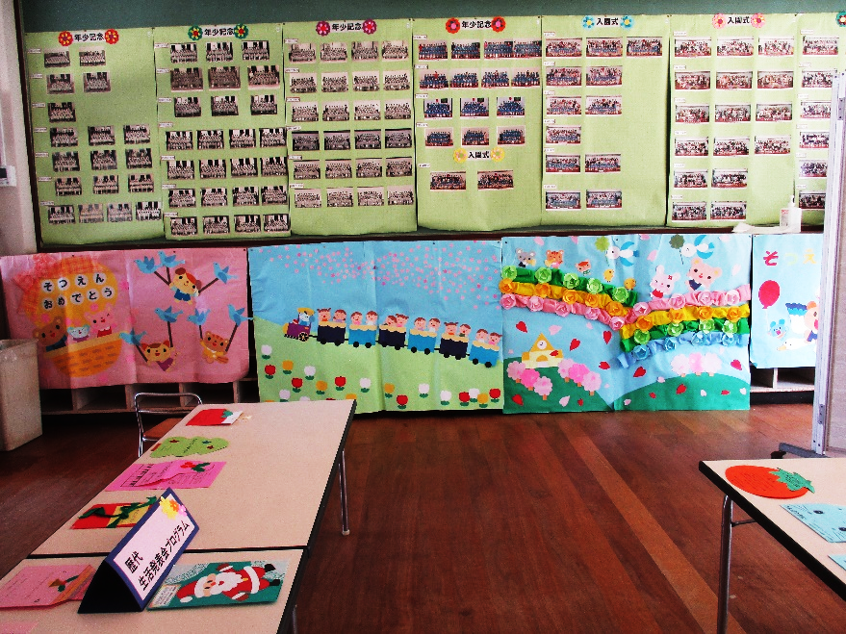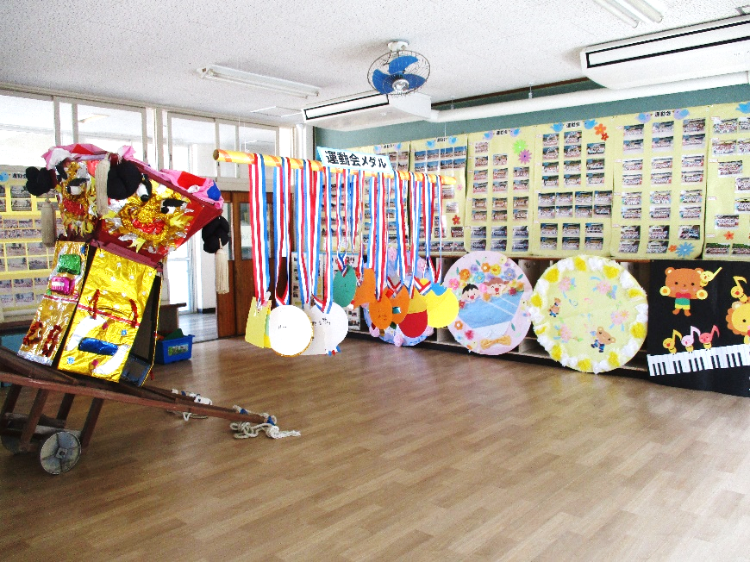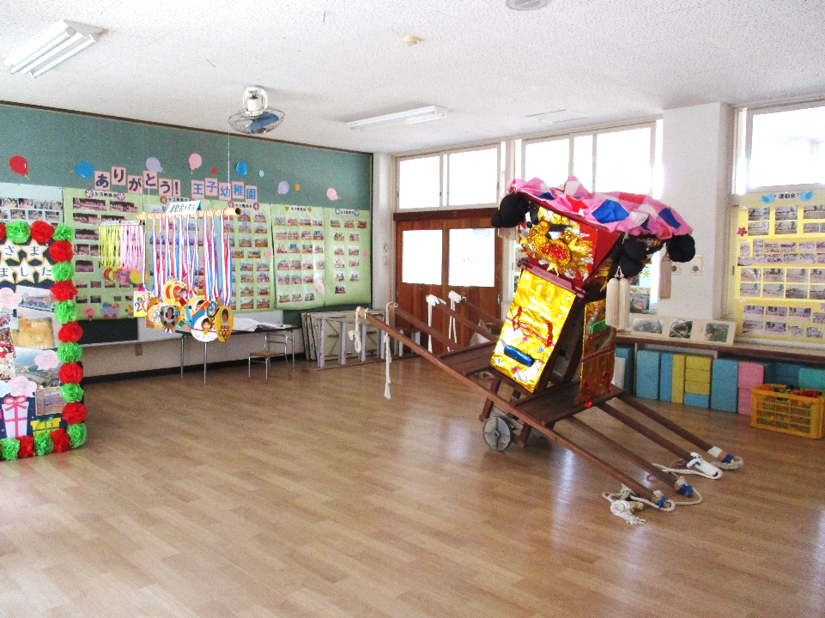王子幼稚園での思い出

１階うめぐみ・ほほえみ広場の部屋で、今までの入卒園の集合写真、行事や遊びの写真、プログラムなどを展示しています。１９日（土）１３時から１６時

２０日から２７日までは、９時から１６時まで

幼稚園を開けていますので（土日祝日もあいています）来園お待ちしています。